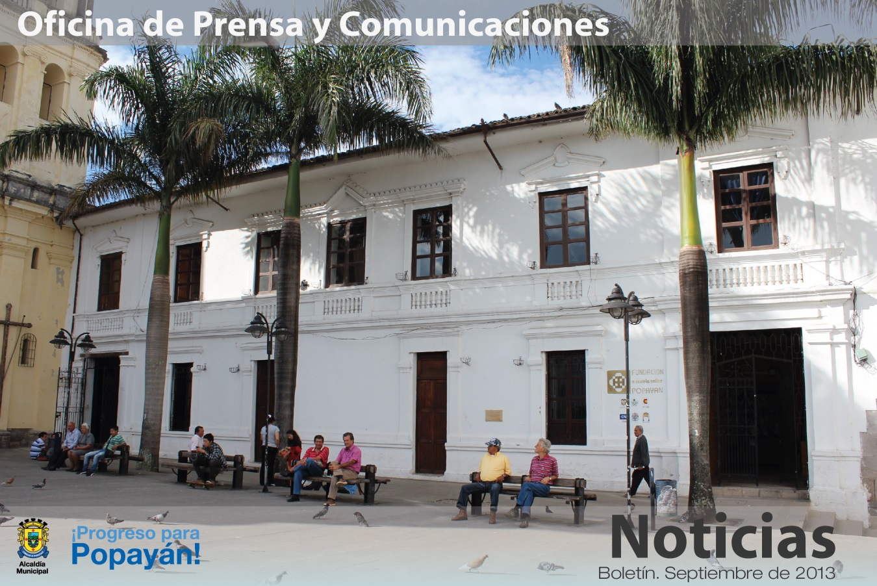

torne

**Agenda**

**Socialización del convenio Plan Decenal de Cultura del municipio**

**Fecha:** Viernes 13 de septiembre

**Hora:** 9:00 a.m.

**Lugar:** Teatro Bolívar

**Invitan:** Secretaría del Deporte y la Cultura y Universidad del Cauca

**Lanzamiento proyecto de Seguridad Alimentaria**

**Fecha:** Martes 17 de septiembre

**Hora:**  9:00 a.m.

**Lugar:** Auditorio del CAM

**Asistentes:** Miembros del DPS, Ascolmicay y 320 familias beneficiarias

**Invita:** Secretaría de Salud

**Capacitan personal para el mantenimiento de piscinas del complejo deportivo**

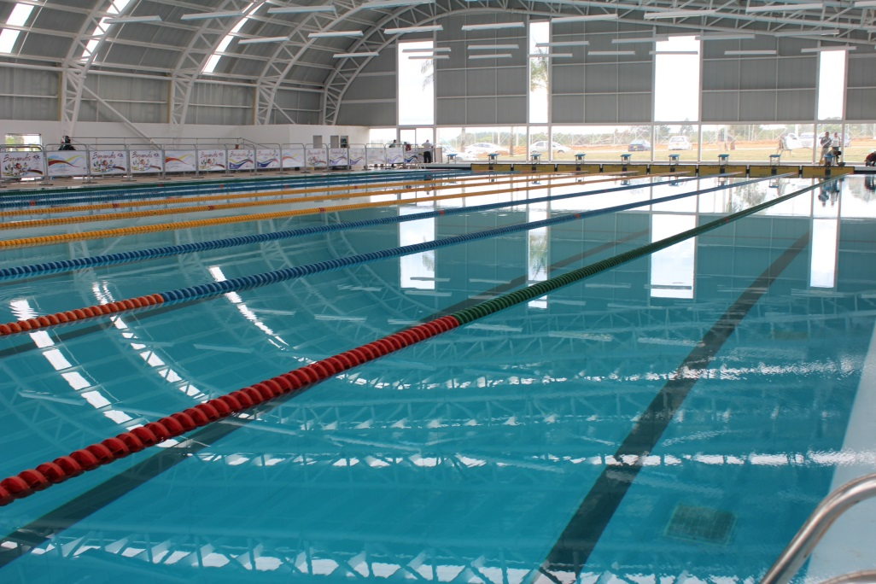 A partir de este miércoles las piscinas del complejo deportivo estarán de nuevo al servicio de la comunidad.

Así lo manifestó la secretaria del Deporte y la Cultura, Mónica Rocío Ruales, quien explicó que desde la semana pasada, con conocimiento de los deportistas, se hizo un receso en las prácticas acuáticas, con el fin de capacitar a las personas que trabajan en el mantenimiento y cuidado de las piscinas.

“El personal a cargo de esta labor entrará a periodo de vacaciones y por eso era necesario contar con más personas capacitadas, quienes reciben enseñanzas de personal especializado de Bogotá. Las piscinas gozan de buen estado y los motores están al día”, agregó la titular del Deporte y la Cultura.

Las actividades acuáticas retomarán su curso esta semana.

**Convenio entre la administración Fuentes y la Universidad del Cauca, impulsará la cultura payanesa**

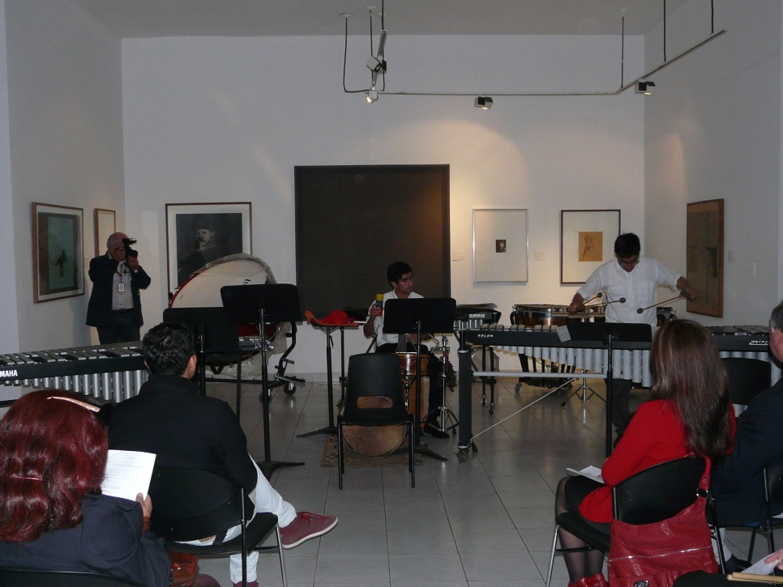La Alcaldía de Popayán a través de la Secretaría del Deporte y la Cultura y la Universidad del Cauca, a través de la Vicerrectoría de Cultura y Bienestar, firmaron un convenio para construir e implementar el Plan Decenal de Cultura del municipio, con el fin de impulsar y apoyar la cultura en la capital del Cauca.

El convenio se integra por tres programas: ña conformación de las Escuelas de Formación Artística, el proyecto Museo Patrimonio Vivo y la construcción del Plan Municipal de Cultura, que tiene dentro de sus objetivos realizar el inventario del patrimonio material e inmaterial de Popayán.

El Plan Decenal de Cultura está en su fase inicial y será socializado con los diferentes ediles de las comunas y los gobernadores de los resguardos del municipio, el próximo 13 de septiembre en las instalaciones del Teatro Bolívar a partir de las 9:00 de la mañana.

Con esta nueva alianza entre la Alcaldía y la Universidad del Cauca que inicia en el mes de septiembre y va hasta el mes de diciembre, se establecerá una hoja de ruta al finalizar el año que permita rescatar y fortalecer el patrimonio material e inmaterial, además de generar nuevos espacios para fomentar la cultura de Popayán.

**Los Ministerios de Salud, Hacienda y el DNP evaluaron el desempeño en el 2012 de las ESES del Cauca y Popayán**

Ante directivos de los Ministerios de Salud, de Hacienda y DNP, se realizó la evaluación de los informes correspondientes a los convenios 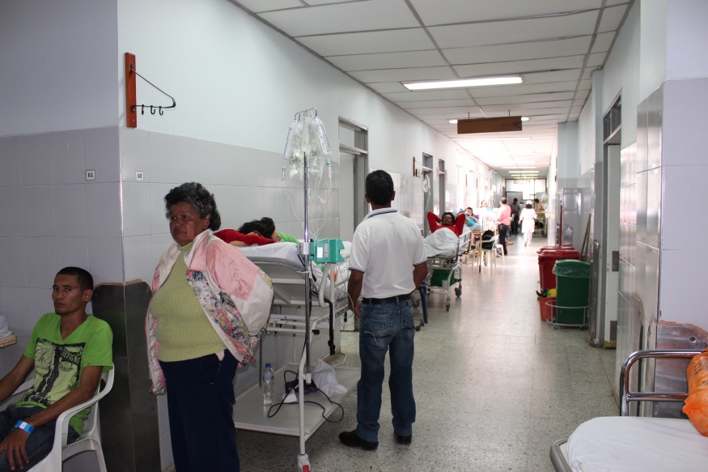de desempaño de las Empresas Sociales del Estado del Cauca y su capital. Entre otras ESES, fue evaluado el Hospital Universitario San José, manifestó la secretaria de Salud del Municipio de Popayán, Leticia Muñoz, quien asistió a dicha reunión celebrada en Bogotá.

Este convenio de desempeño, obedece a un contrato de empréstito celebrado en el año 2005 entre el Ministerio de Hacienda y Crédito Público, la Nación y el Departamento, para beneficiar a dicho centro asistencial de tercer nivel de complejidad de la capital del Cauca.

El convenio de desempeño obliga al Hospital San José, a cumplir con una serie de parámetros de gestión para lograr o no, la condonación de los recursos del convenio de desempeño. En el octavo año de evaluación, que se llevó a cabo recientemente en la capital de la República, los Ministerios de Salud y de Hacienda, junto con el Departamento Nacional de Planeación, quienes integran el Comité Nacional de Evaluación, mide las metas financieras, los indicadores, el recaudo, los estados de cartera y las finanzas de las distintas áreas de gestión y los recursos con los que cuenta el Hospital San José.

Para aprobar o desaprobar el cumplimiento de los convenios de desempeño de las ESES, este Comité, también tiene en cuenta la reducción en los gastos a que haya llegado el hospital tanto en personal como en funcionamiento, operatividad, mejoramiento de cartera con las EPS, o con otras instituciones que contratan la prestación de servicios de salud con este centro asistencial de tercer nivel. Así mismo con los indicadores que tienen que ver con ingresos, egresos, superávit, aumento o disminución de los gastos.

De igual forma, se analizan los equilibrios que debe haber frente al total de los ingresos, lo presupuestado y las ejecuciones realizadas. Otro análisis importante que se hace es el aumento en la las inversiones para una mejor prestación de servicios y la producción frente a la demanda que tiene la entidad de salud.

Además, el Comité evalúa cuál ha sido el comportamiento que han tenido los activos y pasivos de un año a otro, en este caso se hizo la evaluación del 2012 y sobre el 2011.

Para contribuir al saneamiento fiscal y financiero del Hospital San José el Municipio de Popayán, le hizo entrega de $4.558 millones, como pago de atención a la población pobre no asegurada según certificación expedida por la Secretaría Departamental de Salud del Cauca, así mismo entregará $1.000 millones, para programas de saneamiento fiscal y financiero una vez este avalado por el Ministerio de Hacienda y Crédito Publico, todo lo anterior en cumplimiento de la Ley 1608 de 2013.

**Este martes se inicia el pago del subsidio del Adulto Mayor en Red Servi para quienes cobraban en Toñocom**

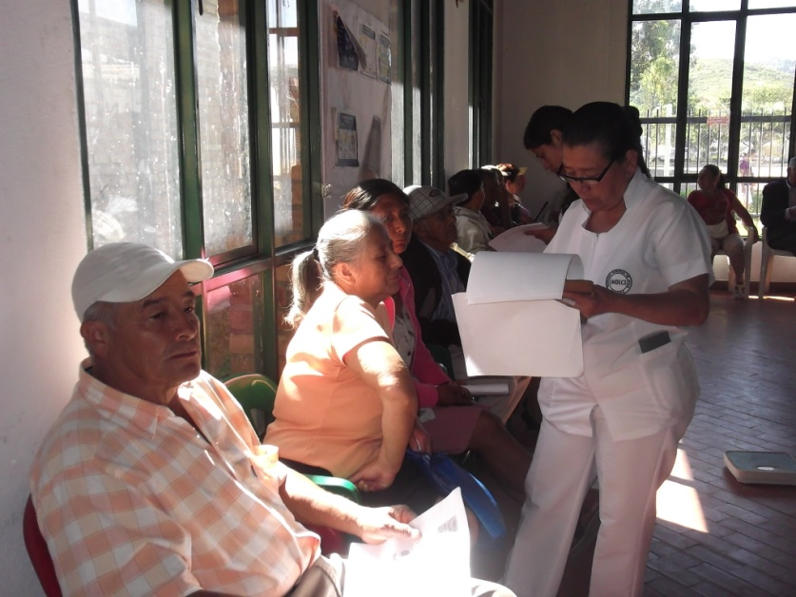La Secretaría de Salud de Popayán, a cargo del programa ‘Colombia Mayor’, informó que los 1.862 beneficiarios que realizaban el cobro del subsidio en el local Toñocom, de ahora en adelante deben acudir a RED SERVI, ubicado en la carrera 7 # 4-67, en donde se cancelará este subsidio del Gobierno Nacional, para lo cual deben tener en cuenta el siguiente cronograma, el cual establece el orden de entrega del dinero de acuerdo con la primera letra del apellido, así:

**Fecha Letra**

Martes 10 de septiembre A-B

Miércoles 11 de septiembre C-CH

Jueves 12 de septiembre D-E-F

Viernes 13 de septiembre G-H

Sábado 14 de septiembre I-J-K

Lunes 16 septiembre M-N-0

Martes 17 septiembre P-Q-R

Miércoles 18 septiembre S-T-U

Jueves 19 de septiembre V-Y-Z

Así mismo, indicó Elizabeth Ausecha, coordinadora de dicho programa en la Secretaría de Salud del Municipio, que los abuelitos que cobran esta ayuda en el Banco Agrario y en los dos puntos de Servientrega, pueden hacerlo a partir de este martes 10 septiembre, hasta el 26 del mismo mes.

**Actividades del Teatro Bolívar se moverán a ritmo de salsa en Popayán**

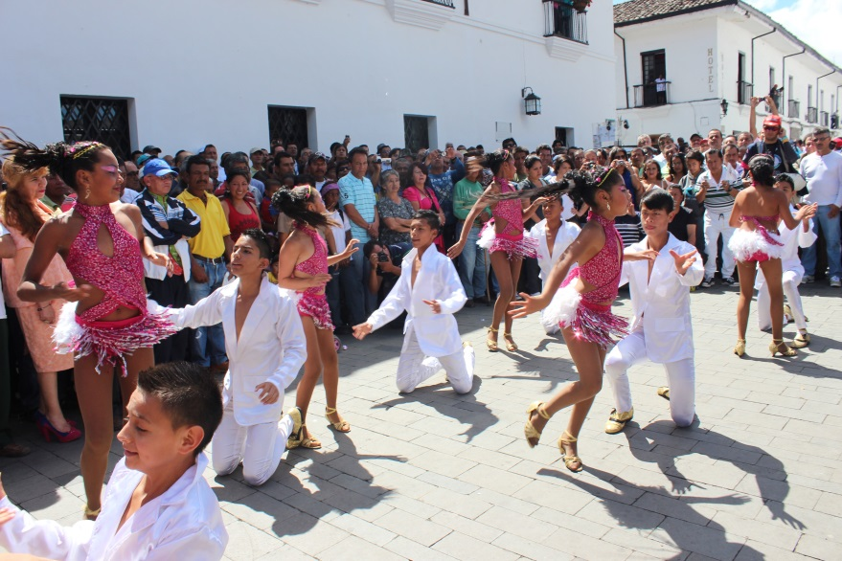La Secretaria del Deporte y la Cultura y el Teatro Bolívar ‘Un espacio para todos’ abren inscripciones para los talleres de ‘Baile de salón’ en las disciplinas de salsa, mambo y chachachá, entre otros.

Estos talleres, dirigidos a niños jóvenes y adultos, se desarrollarán en las instalaciones del Teatro Bolívar, durante las horas de la tarde y la noche.

Los interesados deberán inscribirse a partir de hoy en la Secretaría del Deporte y la Cultura, 5° patio, oficina de Coordinación de Cultura. El cupo es limitado.

Horarios

Lunes: 6:30 a 8:30 A.M.

Miércoles: 3:00 a 4:30 P.M.

**Abiertas inscripciones para escuelas de formación artística**

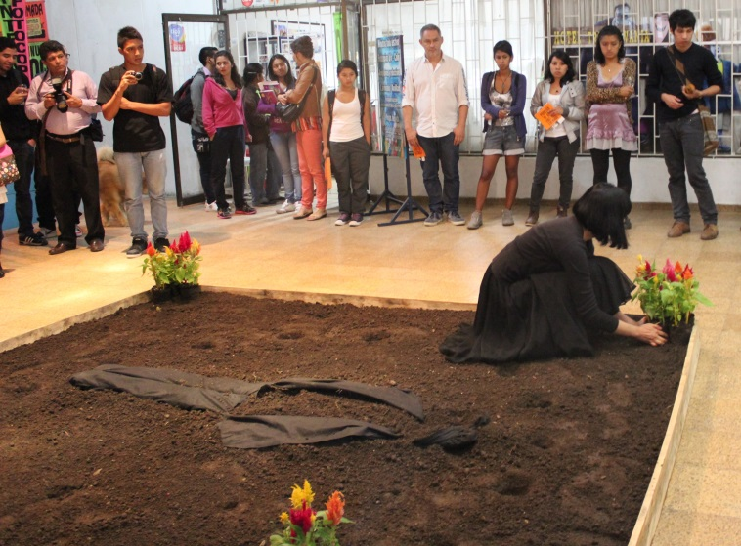Hasta mañana martes 10 de septiembre entre las 9:00 a.m. y 12:00 del día y desde las 2:00 a las 5:00 de la tarde en la puerta de entrada del Sena Alto Cauca y en el Polideportivo del barrio el Mirador, se realizarán las inscripciones para participra del programa de las Escuelas de Formación Artística para las comunas 2 y 7.

Esta es una iniciativa que impulsa la Secretaría del Deporte y la Cultura para fomentar e incentivar las habilidades artísticas de los niños y adolescentes en la ciudad que se encuentran entre las edades de 5 a 16 años.

Las Escuelas de Formación Artística incluyen las expresiones de teatro, danza, música y pintura y su lanzamiento se realizará el próximo 14 de septiembre en la comuna 2 a las 10:00 de la mañana y en la comuna 7 a las 3:00 de la tarde.